Capítulo 2
Antecedentes y estado de la cuestión

En el presente capítulo se analiza el contexto actual en el que se enmarca el proyecto, así como las soluciones existentes en el mercado que abordan problemáticas similares. A partir de dicho análisis se justifica la necesidad de desarrollar una nueva herramienta que cubra las carencias identificadas.

2.1.- SITUACIÓN ACTUAL DE LA EMPRESA

Según el informe Facts & Figures 2025 de FEDIAF, la población total de mascotas en España asciende a 24.238.000 ejemplares, incluyendo perros, gatos, aves, pequeños mamíferos, acuarios y terrarios. En concreto, un 27% de los hogares españoles tiene al menos un perro y un 17% tiene al menos un gato. Este elevado número de animales domésticos implica que, en muchos hogares, el cuidado diario recae sobre varios miembros de la unidad familiar con horarios y responsabilidades distintas, lo que hace necesaria una coordinación efectiva entre todos los cuidadores.

Sin embargo, las soluciones empleadas habitualmente para gestionar estas tareas son de carácter informal: notas físicas, agendas, recordatorios en el móvil o mensajes a través de aplicaciones de mensajería instantánea como WhatsApp. El problema principal de estas herramientas es que no han sido diseñadas para un uso compartido entre varios usuarios. Un recordatorio en el móvil solo notifica a la persona que lo configuró, un mensaje de WhatsApp no garantiza que todos los cuidadores lo vean a tiempo y ninguna de estas soluciones ofrece un registro estructurado y consultable que refleje en tiempo real las acciones realizadas por cada miembro del hogar.

Esta falta de coordinación puede tener consecuencias directas sobre el bienestar del animal. En el caso de mascotas que dependen de una medicación crónica, la ausencia de un sistema de confirmación compartido puede derivar en la administración de dosis duplicadas o, por el contrario, en el olvido de una toma. Más allá de la medicación, situaciones como no saber si el animal ya ha comido, si ha salido a pasear o si tiene alguna cita veterinaria pendiente son igualmente frecuentes en hogares donde el cuidado está repartido entre varias personas con horarios distintos.

2.2.- HERRAMIENTAS DISPONIBLES EN EL MERCADO

Con el fin de contextualizar el desarrollo propuesto, se ha realizado un análisis de las principales aplicaciones disponibles actualmente en el mercado orientadas a la gestión del cuidado de mascotas. A continuación, se describen las herramientas estudiadas, indicando sus funcionalidades principales, sus limitaciones y su disponibilidad.

2.2.1.- PetDesk

PetDesk es una plataforma orientada a la gestión de la salud animal y a la comunicación entre propietarios de mascotas y sus proveedores de cuidado, como clínicas veterinarias, peluquerías o residencias caninas. Está disponible para iOS y Android, y cuenta además con una versión de escritorio destinada principalmente a los profesionales del sector. Su modelo de negocio es de tipo B2B: la aplicación es gratuita para el usuario final, mientras que las clínicas veterinarias abonan una suscripción mensual para integrarse en la plataforma. Cabe destacar que se trata de una herramienta orientada principalmente al mercado anglosajón, lo que puede limitar su adopción en el contexto español.

Entre las funcionalidades que ofrece destacan las siguientes:
- Gestión de citas: solicitud, confirmación y reprogramación en cualquier momento.

- Acceso a registros médicos: consulta del historial de vacunación y resultados de laboratorio cuando la clínica está integrada en la plataforma.

- Mensajería bidireccional: comunicación directa con el personal de la clínica veterinaria.

- Recordatorios y notificaciones: avisos mediante notificaciones push, correo electrónico y SMS para citas, vacunaciones y tratamientos recurrentes, con sincronización con el calendario del dispositivo.

- Solicitud de recetas: petición de renovaciones de medicamentos directamente a la clínica cuando las existencias se agotan.

- Perfil de mascota: almacenamiento de fotografías, notas y datos específicos de cada animal.

- Acceso multiusuario: posibilidad de que varios miembros del hogar vinculen sus dispositivos a una misma cuenta para recibir notificaciones compartidas y consultar el historial.

En cuanto a sus limitaciones, el historial de actividades de PetDesk tiene un enfoque exclusivamente clínico, registrando visitas veterinarias, vacunas administradas y medicaciones prescritas, pero no contempla el seguimiento de actividades cotidianas como la alimentación o los paseos. Además, su funcionamiento óptimo depende de que la clínica veterinaria del usuario esté integrada en la plataforma; en caso contrario, las funcionalidades se reducen considerablemente a recordatorios manuales sin sincronización automática. Por último, aunque permite el acceso de varios usuarios a una misma cuenta, no dispone de un sistema de confirmación de acciones compartidas ni de mecanismos para evitar actuaciones duplicadas entre cuidadores, lo que la hace insuficiente para la coordinación del cuidado en el hogar.
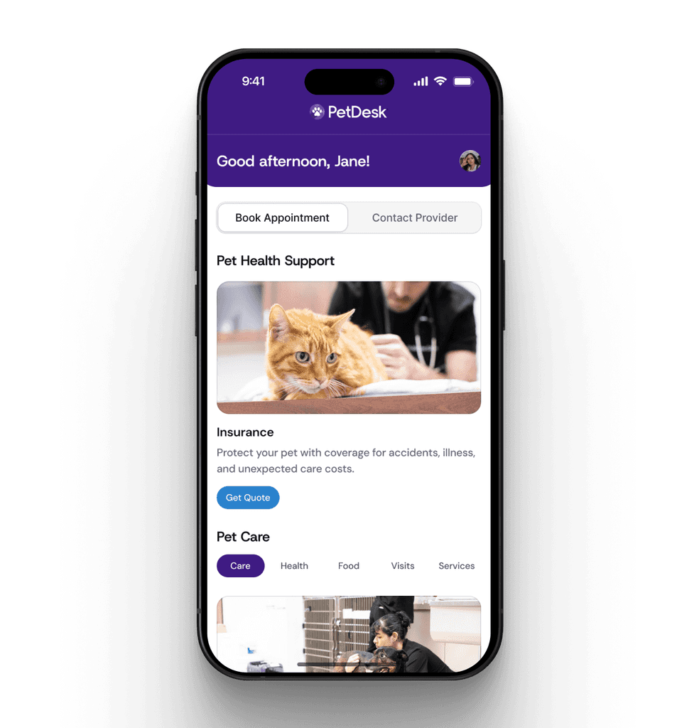
Figura 1. Pantalla principal de la aplicación PetDesk
Asimismo, la aplicación no se encuentra disponible en España a través de Google Play, lo que restringe su acceso para el usuario español.

2.2.2.- 11pets

11pets es una plataforma integral de gestión del cuidado de mascotas orientada al propietario. A diferencia de PetDesk, 11pets pone el control en manos del dueño, permitiendo llevar un registro exhaustivo de todo lo relacionado con el animal, desde su salud hasta su higiene y los gastos asociados, sin depender de que el veterinario esté integrado en la plataforma. Está disponible para iOS y Android, y cuenta además con una versión web que permite consultar y editar los datos desde el ordenador, manteniéndose sincronizada con la aplicación móvil. Su modelo de negocio es freemium: la aplicación es gratuita sin publicidad para el propietario, mientras que los profesionales, como peluquerías, protectoras y residencias disponen de un software de gestión de pago.
Adicionalmente, ofrece un servicio de copia de seguridad y sincronización entre dispositivos incluido en la cuenta básica.

Entre las funcionalidades que ofrece destacan las siguientes:
- Salud: registro de vacunas, desparasitaciones, alergias y pruebas analíticas.

- Higiene: seguimiento de baños, corte de uñas y limpieza de oídos, entre otros.

- Alimentación: control de stock de comida y recordatorios de compra.

- Gestión documental: almacenamiento de datos de microchip, pasaporte y documentos legales escaneados.

- Control de peso: seguimiento de la evolución mediante gráficas.

- Agenda: gestión de citas médicas, peluquería y de paseos.

- Gestión de medicación: definición de planes de tratamiento con dosis, frecuencia y duración, notificaciones en el momento de cada toma y registro de confirmación de administración.

- Historial completo: registro cronológico de todas las actividades realizadas, con posibilidad de generar informes en PDF para compartir con profesionales veterinarios.

En cuanto al acceso multiusuario, la aplicación permite la sincronización entre varios dispositivos bajo una misma cuenta, de modo que cualquier acción registrada por un usuario queda visible para el resto de forma inmediata. Sin embargo, este enfoque presenta limitaciones relevantes en entornos con varios cuidadores: al compartir una única cuenta no existe diferenciación de roles ni identificación de qué usuario ha realizado cada acción.
Tampoco dispone de un sistema de notificación activa que alerte al resto de miembros del hogar cuando uno de ellos confirma una toma de mediación, ni de mecanismos de control de concurrencia que impidan que dos cuidadores confirmen simultáneamente la misma acción. Estas carencias la hacen insuficiente para garantizar una coordinación fiable en hogares donde varias personas comparten la responsabilidad del cuidado de la mascota.

Finalmente, cabe destacar que la versión gratuita limita el registro a una única mascota, y que la funcionalidad de acceso compartido entre varios miembros del hogar se encuentra restringida al plan de pago, con un coste de 2,39€/mes o 23,99€/año, lo que supone una barrera relevante para los usuarios que buscan una solución colaborativa sin coste adicional.

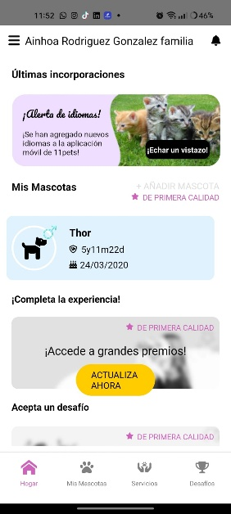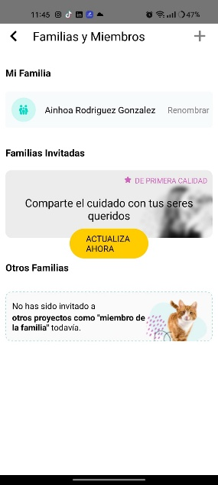
Figura 2. Pantalla principal Figura 3. Sección de gestión multiusuario

2.2.3.- PawTrack

Descripción de la herramienta ‘n’ estudiada . . .

2.2.4.- Dogo

Descripción de la herramienta ‘n’ estudiada . . .

2.2.5.- Pet First Aid

Descripción de la herramienta ‘n’ estudiada . . .

2.2.4.- Resumen

Adicionalmente, al final de este apartado de estudio de diversas herramientas, se pueda incorporar una breve reseña, a modo de resumen, que deje constancia de las características de cada una de las herramientas vistas para, de un vistazo, poder ver las ventajas e inconvenientes de cada una de ellas, qué necesidades cubren y cuáles no. Estaría muy bien incluir aquí un cuadro/tabla resumen que permita hacer una revisión comparativa rápida de las herramientas estudiadas.

2.3.- VALORACIÓN

También se puede incluir al final del capítulo 2 un apartado de valoración, en el que el alumno juzgue los pros y contras de la información expuesta en los apartados anteriores con la intención de dejar constancia de la necesidad de abordar este trabajo, es decir, de hacer algo nuevo que cubra un hueco o carencia que el resto de herramientas estudiadas no cubría satisfactoriamente.

